**Санкт-Петербургский Государственный Политехнический Университет**

**Отчет по проделанной работе за семестр** студента VI курса, кафедры «Теоретическая механика», группы 63604/1 Вилданова Владислава Рафисовича

Санкт-Петербург 2013 г.

**Введение.**

В ходе семестра студент Вилданов Владислав Рафисович занимался моделированием термоусталостной прочности монокристаллических лопаток стационарной газотурбинной установки. В ходе работы изучил различные модели деформирования и разрушения монокристаллических материалов, а также моделировал цикл нагружения лопатки в конечно-элементном пакете PANTOCRATOR. Аналитические модели и результаты численного моделирования приведены в данной работе.

1. **Модели деформирования.**

Для описания поведения монокристаллического материала необходимы следующие уравнения:

*баланс количества движения*

, (1)

*определяющее соотношение для деформаций*

, (2)

*упругая деформация*

, (3)

где  – тензор напряжений,  – тензор деформаций,  – упругая составляющая тензора деформаций,  – вектор перемещений,  – тензор модулей податливости.

Неупругая деформация для феноменологической модели определяется следующими выражениями:

*поверхность нагружения* (*критерий Хилла*)

, (4)

*скорость неупругой деформации*

, (5)

где ***s*** – девиатор тензора напряжений, ***X***, *R*,  – параметры, характеризующие изотропное и кинематическое упрочнения,  – параметр. Для вычисления параметра  используются выражения:

для *вязко-упругой* модели

, (6)

для *вязко-пластической* модели

, (7)

где *A*, *R*, *K*, *n*, *m* – константы материала.

1. **Деформационный критерий прочности.**

Оценка числа циклов до образования макротрещины при термоциклическом нагружении производится на основе деформационного четырхчленного критерия:

 (8)

где первый член учитывает изменение пластической деформации в пределах цикла, второй член – изменение деформации ползучести в пределах цикла, третий член – односторонне накопленную пластическую деформацию, четвёртый член – односторонне накопленную деформацию ползучести.   *k*, *m*,  и  - параметры материала, зависящие от температуры и кристаллографической ориентации. Число циклов до образования макротрещины *N* определяется из условия *D* = 1.

Для монокристаллических материалов в качестве эквивалентной деформации рассматривается максимальная сдвиговая деформация в системе скольжения с нормалью к плоскости чкольжения ***n*** и направлением скольжения ***l***:

 (3)

**3. Численное моделирование.**

В КЭ расчётах с учетом эффектов неупругого деформирования учитывалось действие центробежных сил и наличие нестационарного неоднородного поля температур (рис. 1).

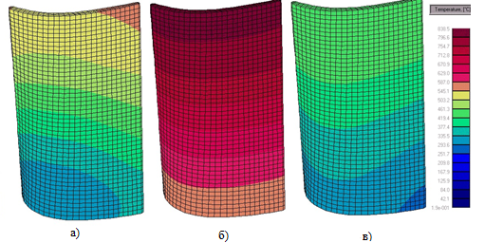

Рис. 1. Распределение поля температуры в лопатке в различные моменты времени:

а) *t* = 150 c (пуск); б) *t* = 1200 c (стационар); в) *t* = 2325 c (останов).

На рис. 2 показано распределение интенсивности напряжения для монокристаллической лопатки с ориентацией .

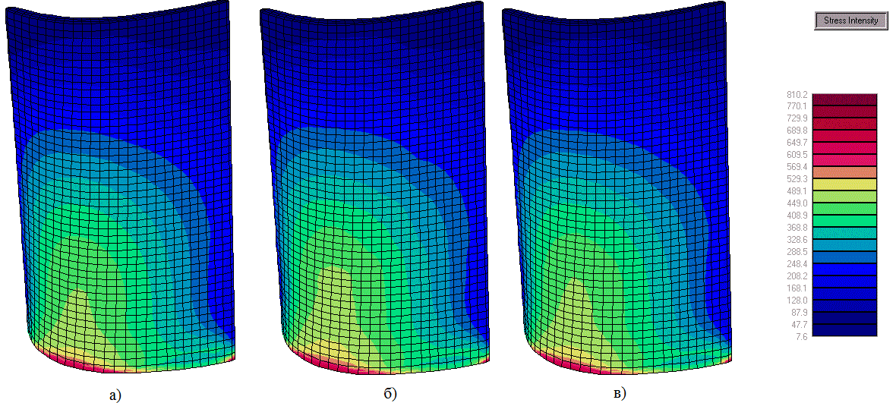

Рис. 2. Интенсивность напряжений в лопатке в моменты времени:

а) *t* = 150 c (пуск); б) *t* = 1200 c (стационар); в) *t* = 2325 c (останов)